EDITIONS OBJECTIF CINEMA
Les Editions Objectif Cinéma, après avoir développé le site Internet Objectif Cinéma, webmag qui permet de découvrir ou redécouvrir de nombreux films à travers des interviews exclusives, des analyses, des portraits et des comptes-rendus de festivals, continuent leur exploration du cinéma et de la télévision en inaugurant leurs collections de livres avec Lynchland #1 de Roland Kermarec.
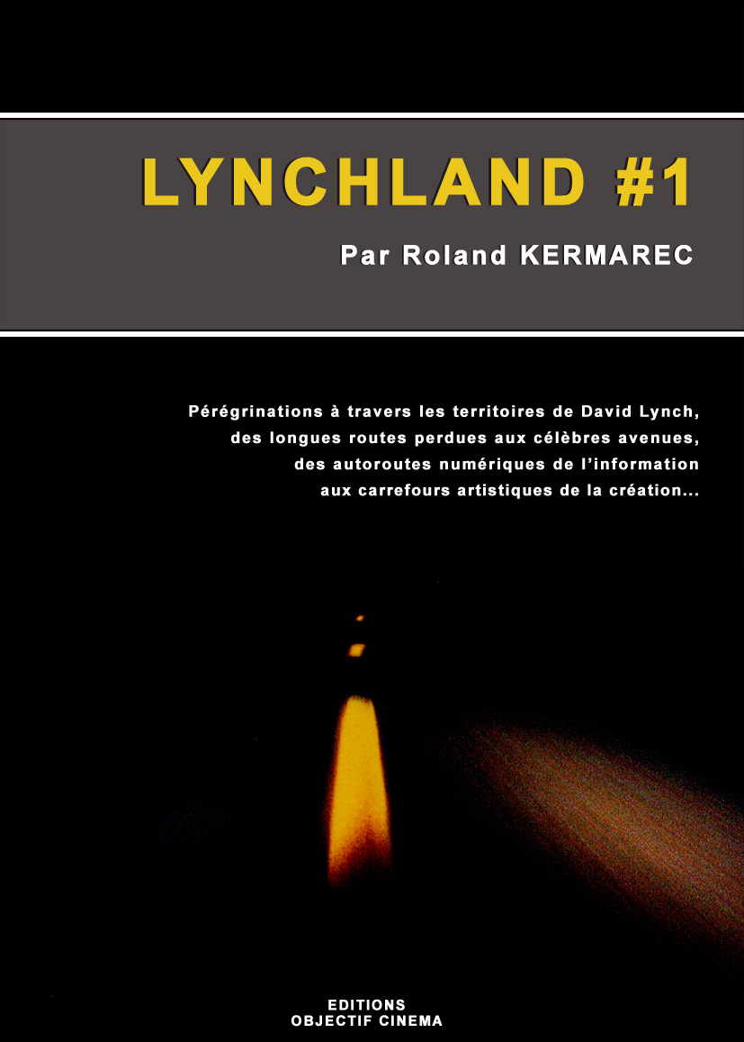
En l’espace de neuf longs métrages, David Lynch s’est imposé comme l’un des auteurs incontournables du septième art. Mais loin de se limiter aux confins du territoire cinématographique, ce réalisateur américain est un artiste complet et protéiforme qui s’adonne avec le même bonheur à la quasi-intégralité des arts majeurs : peinture, sculpture, design, photographie, musique, mais aussi télévision, bande dessinée ou multimédia contribuent ainsi sans cesse à élargir sa palette et à enrichir son univers.

Le livre Lynchland #1, qui inaugure cette collection avec des écrits très personnels de Roland Kermarec, présente six textes qui se proposent d’éclairer et d’explorer des contrées parfois méconnues ou rarement abordées du monde artistique de Lynch :

ROLAND KERMAREC ON THE LOST HIGHWAY
Se perdre sur l’autoroute : cent jours à Los Angeles
sur le plateau de tournage du film Lost Highway de David Lynch.

SE SOUVENIR DU TEMPS QUI PASSE…
Garder en mémoire les acteurs comme Richard Farnsworth,
les événements évanescents et les petits riens du quotidien…

David B. DeMented : JOHN WATERS & DAVID LYNCH
Parcours croisés de deux iconoclastes rebelles
du cinéma indépendant américain : « Demented Forever ! »

LE BEE’S NEST DE DaViD

Premières incursions de David Lynch dans les territoires vierges

de l’Internet et du numérique.

LA VACHE FOLLE DE DAVID LYNCH
L’Equipée Sanglante Bovine de la sculpture réalisée
pour la Cow Parade de New-York en l’an 2000.

DAVID ON THE ROAD AGAIN
La Genèse accidentée de Mulholland Drive,
du pilote télévisé à la consécration du Festival de Cannes.

Numéro ISBN : 2-915713-00-6
Dimensions : 14,5 cm x 21 cm
Format : Broché - 96 pages
Photos : Noir et Blanc
Prix : 15 Euros

Editions Objectif Cinéma
3 rue de Fourcroy
44000 Nantes

Site : http://www.objectif-cinema.com
Mail : info@objectif-cinema.com
Tel : 02 53 45 27 65

BON DE COMMANDE
Je souhaite recevoir ........ LYNCHLAND #1 x 15,00 Euro TTC = ........... Euro TTC (frais de ports offerts)

A PROPOS DE L’AUTEUR

En 1994, Roland Kermarec choisit David Lynch comme sujet de sa Maîtrise puis de son DEA. Pendant ses recherches il entre en contact avec un ami de l’artiste qui lui propose de lui transmettre ses travaux d’étudiant… Fin 1995, le cinéaste invite Roland Kermarec à venir assister à l’intégralité du tournage de son film Lost Highway. Lors du tournage, alors qu’il demandait à David Lynch si cela n’était pas gênant de n’être présent qu’en simple qualité d’observateur, le cinéaste eut alors cette réponse définitive : "Tu restes a mes côtés et tu écris ta thèse !"

Aujourd’hui, il continue d’étudier en profondeur l’œuvre de David Lynch, publie ses écrits sur le site Lynchland.net et collabore à la revue ligne Objectif Cinéma.
Nom : _____________________________________
Prénom : ___________________________________
Société : ____________________________________
Adresse : ___________________________________
Code Postal : _______________________________
Ville : ______________________________________
Pays : ______________________________________
Tél. : __________________ Fax : _______________
E-Mail : ____________________________________
Si vous désirez acquérir ce livre par un paiement en carte bancaire nous vous invitons à vous connecter sur le site www.objectif-cinema.com
Je joins dès à présent mon règlement par chèque à l’ordre de Objectif cinéma, et je le retourne aux Editions
Objectif Cinéma – 3 rue de Fourcroy – 44000 Nantes
Date et signature

